Effizient Nachrüsten: String-Monitoring für PV-Freiflächenanlagen
PV-Nachrüst-Generatoranschlusskästen mit String-Monitoring von Weidmüller sorgen für bessere Messbarkeit und Effizienzsteigerung

Photovoltaikanlagen sind Assets, die ihr volles Potenzial dann entfalten, wenn sie auf eine optimale Leistung ausgerichtet sind. Dafür müssen Produktivität und Effizienz der Anlagen überwacht werden. Zudem ist eine nahtlose Integration in das Netzwerk entscheidend. Diese sichert die konstante Einspeisekapazität der Anlagen und maximiert so deren wirtschaftlichen Erfolg und Rentabilität.

Mit Zone-Monitoring zu falschen Schlüssen
In vergangenen Jahren und Jahrzehnten wurden zahlreiche Design- und Konstruktionsansätze umgesetzt, bei denen das String-Monitoring nicht als zwingend erforderlich galt. Ein einfaches Zone-Monitoring, welches lediglich die Überwachung am Eingang des Zentralwechselrichters umfasste, galt als ausreichend, um die Leistung der Anlagen zu bewerten.

Heutzutage ist jedoch klar, dass alleiniges Zone-Monitoring nicht mehr genügt. Die ausschließliche Berücksichtigung von Daten aus dem Zone-Monitoring führte dazu, dass viele Betreiber- und Wartungsunternehmen Ausfälle, Probleme und eine unzureichende Energieerzeugung übersehen haben. Dies resultierte bei zahlreichen Anlagen in mangelnder Effizienz.

Maximierung der Photovoltaik-Effizienz durch (Retrofit-)String-Monitoring
Ein zunehmender Trend zeigt, dass Betreiber- und Wartungsunternehmen von Photovoltaikanlagen von technischen Beratungsunternehmen die tatsächliche Leistungsfähigkeit ihrer Anlagen evaluieren lassen. Insbesondere bei bestehenden PV-Generatoranschlusskästen, die nicht über String-Monitoring verfügen, lautet die primäre Empfehlung dieser Berater: String-Monitoring sollte implementiert bzw. nachgerüstet werden, denn es erhöht nachweislich die Performance Ratio (PR). In diesen Fällen spricht man von Retrofit-String-Monitoring-Lösungen.

Weidmüller reagiert auf diese Anforderungen mit unterschiedlichen maßgeschneiderten Lösungen für die Nachrüstung von Photovoltaikanlagen mit String-Monitoring. Zum einen mit der Standalone-Produkt PV-String-Monitoring-System, die es Nutzern ermöglicht, zwischen Modulen mit 8 oder 12 Eingängen zu wählen. Die Eingänge reichen dabei von 25 ADC bis 50 ADC. Diese Module lassen sich in den vorhandenen PV-DC-Generatoranschlusskästen auch miteinander kombinieren. So können Lösungen mit bis zu 32 Eingängen entstehen. Das Retrofit-String-Monitoring kommuniziert drahtlos über LoRaWAN®-Protokoll als Plug-and-Play-Lösung. Dies vereinfacht nicht nur die Installation, sondern beugt auch zusätzlichen Kosten oder Wartungsarbeiten an den Kommunikationskabeln vor. Dank dieser Eigenschaften ermöglicht das System, jedes Problem vor Ort in wenigen Minuten zu lokalisieren und zu isolieren.

Zum anderen ist es die gebrauchsfertige Lösung PV-Nachrüst-Generatoranschlusskasten, mit der Installateure zwischen sechs verschiedenen Boxen mit unterschiedlichen Eingängen (12-16-24) und Anschlüssen (Multi-Via-Kabelverschraubungen oder PV-Steckverbinder) wählen können. Diese Lösung lässt sich dank des optimierten und reduzierten Platzbedarfs sehr schnell und sehr nah an den bestehenden PV-DC-Generatoranschlusskästen installieren.
Datenerfassung auch ohne SCADA-Lösung
Die String-Monitoring-Komponenten von Weidmüller können mit zwei Protokollen arbeiten: dem Standardprotokoll Modbus/RTU oder dem Modbus/TCP. Diese Flexibilität ermöglicht es den Nutzern, alle Daten einfach in ihr bestehendes SCADA-System zu integrieren.

Mit den PV-Kommunikationsboxen bietet Weidmüller aber auch ein Kommunikationsmodul, das Anwendern ermöglicht, alle die Daten unabhängig vom SCADA-System und somit ohne zusätzliche Kosten zu managen. Mit den Kommunikationsboxen kann der Anwender zudem alle Daten, wie Spannungen und Ströme jeden Strings, online überwachen. So können jegliche Leistungsmängel automatisch erkannt und die Betreiber bzw. Service-Dienstleister zur Lösung des Problems gezielt benachrichtigt werden.

Ein PV-Kommunikationsmodul mit vielen Vorzügen
Neben der Online-Überwachung erfüllen die PV-Kommunikationsboxen die Anforderungen der IEC 61724-1-ed2.0 an die Datenerfassung und -speicherung. Somit bietet das Kommunikationsmodul eine normative und überprüfbare Möglichkeit, auf die Daten zuzugreifen.

Die Lösung kann parallel zum bestehenden SCADA-System betrieben werden: Das SCADA-System in der Anlage kann Daten von den neuen Retrofit-Komponenten abrufen. Mit dem Kommunikationsmodul von Weidmüller können diese Daten in einer Cloud gespeichert und sogar in regelmäßigen Abständen zur weiteren Analyse weitergeleitet werden.

Viele Anlagenverwalter, Betreiber- und Wartungsunternehmen bevorzugen einen Cloud-Service, mit dem sie Daten jederzeit abrufen können, ohne für eine spezielle SaaS (Software as a Service) für ein SCADA-System bezahlen zu müssen. Diese Cloud-Dienste und/oder Data-Mining-Software in der Cloud ermöglichen es, große Datenmengen (parallel zum spezifischen SCADA der Anlage) zu verarbeiten. Diese Unabhängigkeit vom SCADA-System kann mit der PV-Kommunikationsbox von Weidmüller erreicht werden.

Cloud-Dienste ermöglichen die Pflege großer Datenbanken, die für viele Aktivitäten zu sehr geringen Kosten genutzt werden können. Dadurch sind Lösungen für Anlagenbesitzer oder Betreiber und Wartungsunternehmen für prädiktive Wartung, Energieprognosen und viele andere Funktionen möglich. Dies ist ideal, um die Leistung bestehender Photovoltaikanlagen zu steigern, die Rentabilität zu optimieren und die gesamten Betriebskosten der Anlage zu senken.

Steigerung der Effizienz in PV-Anlagen durch Nachrüst-Generatoranschlusskästen
Die Installation der PV-Nachrüst-Generatoranschlusskästen ermöglicht eine präzise Überwachung auf String-Ebene in bestehenden PV-Anlagen, ohne aufwendige Arbeiten wie Grabenaushub und zusätzliche Verkabelung. Diese Lösung bietet eine zuverlässige Online-Erkennung von String-Fehlern und erleichtert dem Betriebs- und Wartungspersonal die frühzeitige Identifikation und Behebung von Problemen. Durch die einfache Inbetriebnahme und die kompakte Bauweise wird die Integration in jede PV-Anlage erleichtert. Kunden können die Parameter der DC-Strings detailliert überwachen und steuern, was eine kosteneffiziente und robuste drahtlose Kommunikation sicherstellt. Dies macht die PV-Nachrüst-Generatoranschlusskästen zu einer zuverlässigen und wirtschaftlichen Option für die Optimierung bestehender PV-Systeme.

6.470 Zeichen inklusive Leerzeichen

Bildquelle: Weidmüller

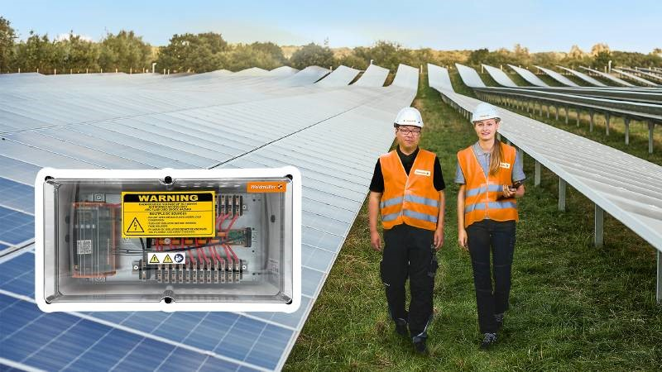
Bildunterschrift: PV-Nachrüst-Generatoranschlusskästen mit String-Monitoring von Weidmüller sorgen für bessere Messbarkeit und Effizienzsteigerung
Die Weidmüller-Gruppe
Smart Industrial Connectivity: Elektrifizierung, Automatisierung, Digitalisierung, elektrische Verbindungstechnik, Elektromobilität und erneuerbare Energien – Märkte, in denen Weidmüller zu Hause ist. Das 1850 gegründete Familienunternehmen ist in über 80 Ländern mit Produktionsstätten und Vertriebsgesellschaften vertreten. Als Global Player in der elektrischen Verbindungstechnik erzielte Weidmüller im Geschäftsjahr 2023 einen Umsatz von mehr als einer Milliarde Euro mit rund 6.000 Mitarbeiterinnen und Mitarbeitern weltweit – davon ca. 2.000 am Stammsitz in Detmold, inmitten von Ostwestfalen-Lippe. Dabei lebt Weidmüller Vielfalt mit Respekt.

Technologien und Engagement für eine lebenswerte Zukunft – wie Weidmüller das Thema Nachhaltigkeit angeht, zeigt das Unternehmen in seiner interaktiven Nachhaltigkeitsbroschüre.
Kontakt:
Weidmüller Unternehmenskommunikation
Unternehmenssprecherin Sybille Hilker
Tel.: +49 (0)5231 / 14-292322
E-Mail: presse@weidmueller.com

